СОДЕРЖАНИЕ
ВВЕДЕНИЕ 2
1 АНАЛИТИЧЕСКИЙ РАЗДЕЛ 5
1.1 Анализ рынка (Обзор конкурентов и существующих решений) 5
1.1.1 Moodle 5
1.1.2 Google Forms 6
1.1.3 Quizizz 6
1.2 Анализ целевой аудитории 8
1.2.1 Описание целевой аудитории 8
1.2.2 Проблемы целевой аудитории 9
2 ТЕХНОЛОГИЧЕСКИЙ РАЗДЕЛ 10
2.1. Характеристика веб-приложения 10
2.2. Требования к технологическому решению 13
3. ПРАКТИЧЕСКИЙ РАЗДЕЛ 16
3.1. Фронтенд-разработка 16
3.2. Бэкенд-разработка 21
3.3. Тестирование, оценка и рекомендации 28
ЗАКЛЮЧЕНИЕ 35
СПИСОК ИСПОЛЬЗОВАННЫХ ИСТОЧНИКОВ 36

ВВЕДЕНИЕ
Цифровые инструменты контроля знаний применяются в учебном процессе для проведения текущего, промежуточного и итогового контроля. Электронное тестирование сокращает время проверки, позволяет автоматически фиксировать результаты и даёт преподавателю данные для анализа успеваемости без ручного переноса ответов в таблицы.
В данной работе рассматривается веб-приложение «Система автоматизированного тестирования и самопроверки знаний». Система предназначена для создания, редактирования, прохождения и анализа образовательных тестов. Приложение поддерживает роли студента, преподавателя и администратора, а также разные типы вопросов: один правильный ответ, несколько правильных ответов и сопоставление элементов.
Разрабатываемое приложение относится к клиент-серверным системам. Пользователь работает с одностраничным React-интерфейсом, а операции с данными выполняются через REST API серверной части. Для хранения пользователей, тестов, вопросов, результатов и системных настроек используется PostgreSQL.
Актуальность разработки связана с тем, что готовые сервисы тестирования часто закрывают только часть задач: позволяют быстро создать форму, но не дают гибкого управления ролями, не всегда позволяют хранить данные в собственной базе, имеют ограниченные настройки аналитики и зависят от внешней платформы. Собственное приложение позволяет контролировать модель данных, права доступа, алгоритм проверки ответов и процесс развёртывания.
Целью работы является разработка и развёртывание клиент-серверного веб-приложения для автоматизации создания, прохождения, проверки и анализа образовательных тестов.
Объектом работы является процесс организации электронного тестирования обучающихся. Предметом работы являются методы и средства разработки веб-приложения, реализующего модуль управления тестами и вопросами, ролевую модель, автоматическую проверку ответов, хранение результатов и аналитику прохождения.
Практическая значимость состоит в том, что результатом работы является полнофункциональная fullstack-система, пригодная для локального запуска через Docker Compose и для размещения в production-среде. Приложение может использоваться преподавателем для подготовки тестов, студентом для прохождения заданий и администратором для сопровождения пользователей и настроек.
Для достижения цели были выполнены следующие задачи:
- проведён анализ предметной области электронного тестирования;
- рассмотрены конкурентные решения Moodle, Google Forms и Quizizz;
- выделены группы пользователей системы и их основные проблемы;
- сформулированы функциональные, нефункциональные и технические требования;
- выбрана клиент-серверная архитектура приложения;
- определён программный стек frontend, backend, базы данных и инфраструктуры;
- спроектированы сущности базы данных и связи между ними;
- реализована клиентская часть на React с маршрутизацией, состоянием Redux и API-сервисом;
- реализована серверная часть на Node.js и Express.js с REST API, JWT-авторизацией и Sequelize;
- реализована ролевая модель для студента, преподавателя и администратора;
- реализованы управление тестами и вопросами, прохождение тестирования и самопроверка знаний;
- реализованы сохранение результатов, повтор ошибок, статистика теста и аналитика преподавателя;
- добавлены экспорт аналитики в PDF и Excel, Swagger-документация и healthcheck-маршрут;
- выполнены модульное, компонентное, API и фаззинг-тестирование;
- подготовлены Dockerfile, Docker Compose, Nginx и CI/CD-пайплайн GitHub Actions;

1 АНАЛИТИЧЕСКИЙ РАЗДЕЛ
В аналитическом разделе рассматривается предметная область электронного тестирования, существующие решения, целевая аудитория и проблемы, которые решает разрабатываемое приложение. Анализ необходим для обоснования состава функций и ограничений системы.
Контроль знаний состоит из подготовки тестовых материалов, предоставления заданий студентам, фиксации ответов, проверки, формирования результата и анализа успеваемости. При ручном подходе часть этих операций выполняется преподавателем вручную, что увеличивает время проверки и повышает риск ошибок при переносе данных.
В цифровом варианте эти этапы можно формализовать: тест хранится в базе данных, вопрос имеет тип и правильный ответ, студент отправляет ответы через интерфейс, backend нормализует данные, вычисляет результат и сохраняет попытку прохождения. После этого преподаватель получает статистику по тесту и по студентам.

1.1 Анализ рынка (Обзор конкурентов и существующих решений)
Для сравнения выбраны три распространённых решения: Moodle, Google Forms и Quizizz. Они отличаются назначением и уровнем сложности: Moodle является полноценной LMS, Google Forms используется для быстрых форм и тестов, Quizizz ориентирован на интерактивные задания и игровую механику.
Сравнение выполнялось по критериям, связанным с фактическими требованиями проекта: создание тестов, поддержка разных типов вопросов, автоматическая проверка, ролевая модель, управление пользователями, аналитика, повтор ошибок, контроль данных.

1.1.1 Moodle
Moodle предоставляет инструменты управления курсами, пользователями, ролями, журналами оценок и тестированием. Система подходит для крупных образовательных процессов, где требуется полноценная LMS с курсами, группами, материалами и расширяемыми модулями.
Сильными сторонами Moodle являются развитая ролевая модель, поддержка разных типов заданий, хранение данных в собственной инфраструктуре и наличие административных настроек. Для рассматриваемой задачи эти возможности полезны, но часто избыточны: развёртывание, настройка курса и сопровождение Moodle требуют больше времени, чем требуется для компактной системы автоматизированного тестирования.
Недостаток Moodle в контексте данной работы состоит в сложности интерфейса для небольших групп пользователей. Преподавателю, которому нужен быстрая система создания, проверки тестов и анализа результатов, не всегда требуется полный набор функций LMS.

1.1.2 Google Forms
Google Forms позволяет быстро создать форму или тест, добавить варианты ответов, собрать ответы и выгрузить данные. Решение удобно для простых проверок знаний и не требует отдельного развёртывания.
Основное преимущество Google Forms - низкий порог входа: преподаватель может создать тест без настройки сервера и базы данных. При этом решение ограничено при работе с ролевой моделью, административным управлением, повтором ошибок и гибкой аналитикой по структуре теста.
Google Forms зависит от внешнего сервиса и не предоставляет разработчику полного контроля над серверной логикой, алгоритмом проверки, хранением результатов и форматом API.

1.1.3 Quizizz
Quizizz ориентирован на интерактивное тестирование, вовлечение студентов и использование готовых образовательных материалов. Сервис хорошо подходит для игровых сценариев, быстрых проверок и работы с готовыми заданиями.
Сильная сторона Quizizz - удобный пользовательский опыт при прохождении тестов. Однако сервис ограничивает возможность настройки внутренней бизнес-логики, собственной ролевой модели, формата хранения результатов и интеграции с отдельным backend.
Для данной работы важна не только интерактивность, но и управляемость: собственные модели пользователей, тестов, вопросов, результатов, системных настроек, а также возможность тестировать в контролируемой инфраструктуре. Поэтому Quizizz рассматривается как функциональный ориентир, но не как достаточное решение.
Таблица 1.1 - Сравнение существующих решений
Критерий | Moodle | Google Forms | Quizizz | Разрабатываемая система
Создание и редактирование тестов | Да | Да | Да | Да
Поддержка одного правильного ответа | Да | Да | Да | Да
Поддержка нескольких правильных ответов | Да | Частично | Да | Да
Поддержка сопоставления элементов | Да | Ограничено | Да | Да
Автоматическая проверка ответов | Да | Да | Да | Да
Ролевая модель | Да | Нет | Частично | Да
Управление пользователями | Да | Нет | Ограничено | Да
Административные настройки | Да | Нет | Ограничено | Да
Аналитика результатов | Да | Частично | Да | Да
Повтор ошибочных вопросов | Ограничено | Нет | Частично | Да
Экспорт отчётов | Да | Через таблицы | Ограничено | PDF и Excel
Контроль базы данных | Да при self-hosted | Нет | Нет | Да
Контейнеризация и CI/CD в рамках проекта | Требует настройки | Нет | Нет | Да
По результатам сравнения разрабатываемая система закрывает набор требований, который не полностью покрывается простыми сервисами форм и интерактивных тестов: собственное хранение данных, ролевой доступ, API, административное управление, повтор ошибок, экспорт аналитики.

1.2 Анализ целевой аудитории
Целевая аудитория приложения состоит из трёх групп: студенты, преподаватели и администраторы. Разделение на роли влияет на маршруты frontend, доступные API-операции backend и состав данных, которые пользователь может просматривать или изменять.

1.2.1 Описание целевой аудитории
Студент работает с приложением как с инструментом прохождения тестов. Его сценарий включает регистрацию или вход, просмотр списка доступных тестов, выбор теста, ответы на вопросы, завершение попытки, получение результата и повтор ошибок.
Преподаватель является автором тестов. Его сценарий включает создание теста, задание названия, описания и лимита вопросов, добавление вопросов разных типов, редактирование и удаление вопросов, просмотр статистики конкретного теста, анализ результатов студентов и экспорт отчёта.
Администратор сопровождает платформу. Его сценарий включает просмотр пользователей, изменение ролей, удаление пользователей, просмотр тестов, включение или отключение активности тестов, настройку публичной регистрации, названия платформы и модерации тестов преподавателей.
Разделение функций между ролями уменьшает риск случайного изменения данных. Студент не должен изменять тесты, преподаватель не должен управлять системными настройками, а администратор должен иметь полный контроль над пользователями и состоянием опубликованных тестов.
Таблица 1.2 – Пользователи системы и их рабочие задачи
Роль | Основные задачи | Данные, с которыми работает пользователь | Критичные требования
Студент | Проходить тесты, получать результат, повторять ошибки | Доступные тесты, вопросы, собственные ответы и результаты | Понятный интерфейс, корректный расчёт результата, защита чужих данных
Преподаватель | Создавать тесты, управлять вопросами, анализировать результаты | Собственные тесты, вопросы, результаты студентов, статистика | Модуль управления вопросами, аналитика, экспорт отчётов, защита тестов автора
Администратор | Управлять пользователями, ролями, тестами и настройками | Пользователи, роли, тесты, системные настройки | Полный контроль, запрет удаления последнего администратора, валидация настроек

1.2.2 Проблемы целевой аудитории
Таблица 1.3 – Пользователи системы и их рабочие задачи
Проблема | Проявление | Решение в приложении
Ручная проверка ответов | Преподаватель тратит время на подсчёт правильных ответов | Backend автоматически проверяет ответы через evaluateAnswers
Разрозненное хранение данных | Результаты  и тесты могут храниться в разных файлах и сервисах | Данные хранятся в PostgreSQL в связанных таблицах
Ограниченная аналитика | Сложно быстро увидеть средний процент и проблемные вопросы | Реализованы статистика теста и аналитика преподавателя
Отсутствие ролей | Пользователь может получить доступ к лишним действиям | Маршруты защищены JWT и role middleware
Зависимость от внешних сервисов | Нельзя контролировать backend, API и хранение данных | Приложение разворачивается в собственной контейнеризированной среде
Сложность сопровождения тестов | Редактирование вопросов и вариантов ответа выполняется вручную | Реализован модуль управления вопросами single, multiple и matching
Выявленные проблемы определяют функциональный состав системы. Поэтому в приложении реализованы не только прохождение теста и расчёт балла, но и модуль управления вопросами, ролевая модель, статистика, экспорт отчётов, административное управление.

2 ТЕХНОЛОГИЧЕСКИЙ РАЗДЕЛ
Технологический раздел описывает характеристики веб-приложения и требования к реализации. Приложение спроектировано как fullstack-система: frontend предоставляет пользовательский интерфейс, backend реализует бизнес-логику и API, PostgreSQL хранит данные, Docker и Nginx обеспечивают запуск и маршрутизацию сервисов.

2.1. Характеристика веб-приложения
Основным объектом предметной области является веб-приложение для организации образовательного тестирования. Приложение обеспечивает полный цикл работы с тестом: создание, настройку, добавление вопросов, публикацию, прохождение, сохранение результата и анализ.
Система является одностраничным приложением на frontend-стороне. Навигация между страницами выполняется средствами React Router без полной перезагрузки страницы. Это позволяет сохранять состояние авторизации, отображать разные разделы по ролям и быстро переключаться между тестами, профилем, управлением тестами и аналитикой.
Серверная часть предоставляет REST API. Все операции, влияющие на данные, выполняются на backend: регистрация, вход, проверка JWT, проверка роли, создание тестов, управление вопросами, сохранение результата, расчёт статистики и административные действия.
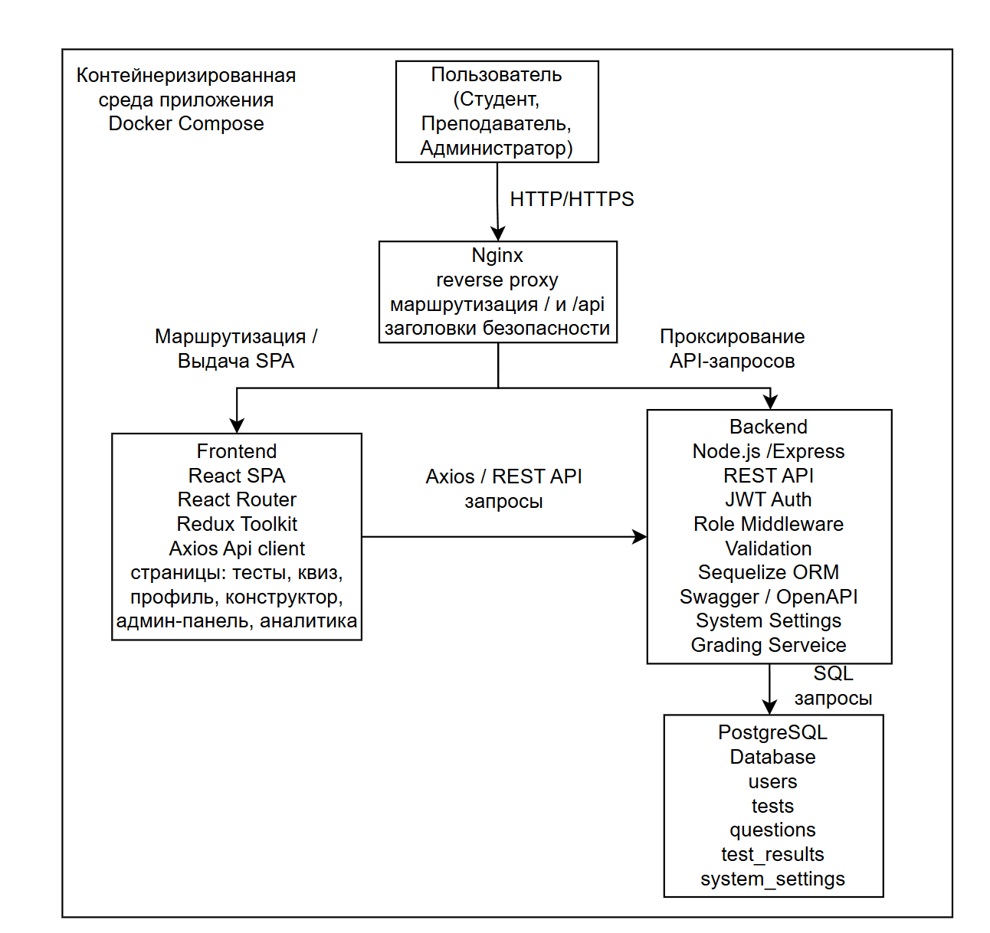
Рисунок 2.1 – Общая архитектура приложения «Система автоматизированного тестирования и самопроверки знаний»
Для хранения данных используется реляционная база PostgreSQL. В проекте определены модели пользователей, тестов, вопросов, результатов и системных настроек. Связи между моделями позволяют получить автора теста, список вопросов, результаты пользователя и попытки прохождения конкретного теста.
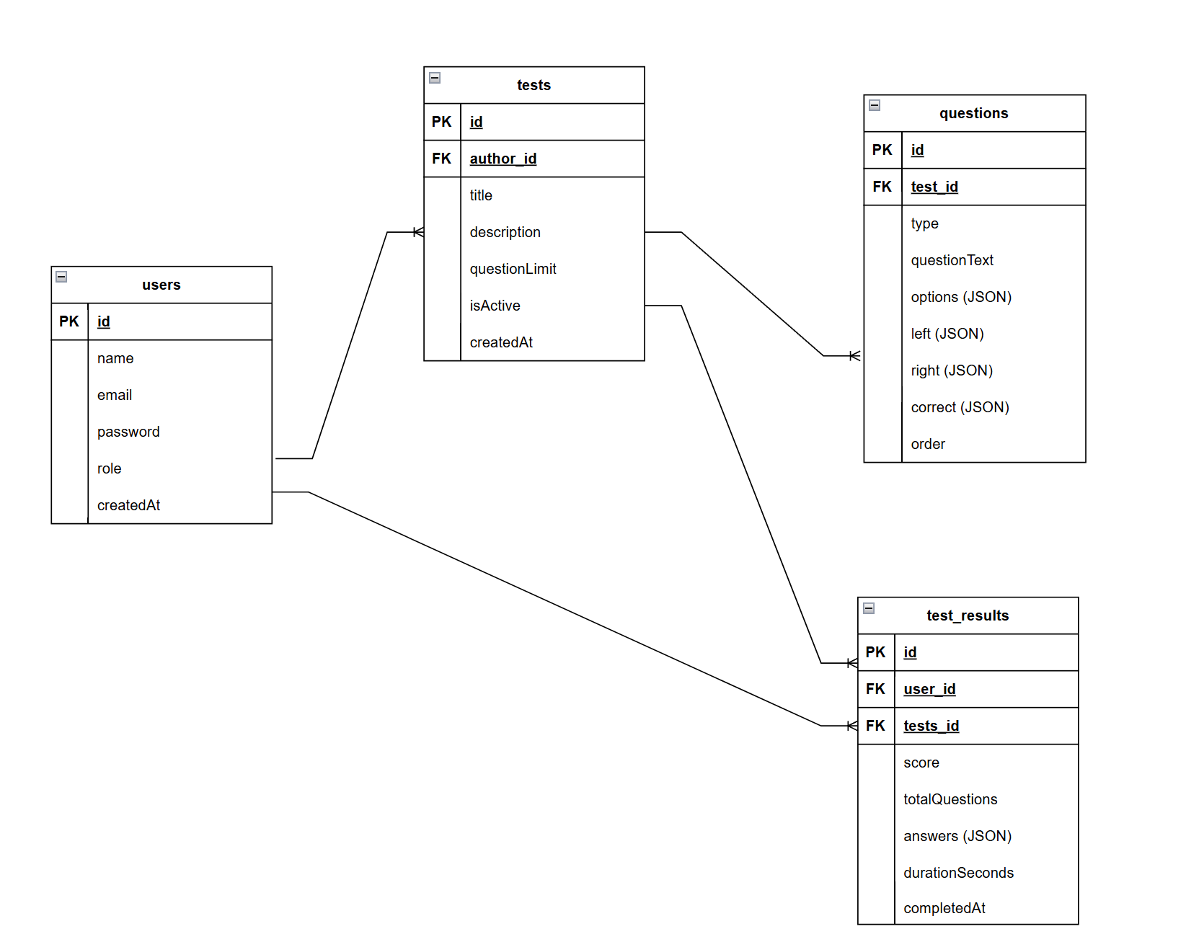
Рисунок 2.2 ER-диаграмма базы данных приложения
В приложении используются три типа вопросов. Для single и multiple вопросов варианты ответа хранятся в JSON-поле options, а правильные индексы - в JSON-поле correct. Для matching вопросов отдельно хранятся массивы left и right, а correct содержит соответствия между элементами.
Результат прохождения включает идентификатор пользователя, идентификатор теста, количество правильных ответов, общее количество вопросов, длительность прохождения, нормализованные ответы и дату завершения. Эти данные используются для профиля студента, повтора ошибок, статистики теста и аналитики преподавателя.
Таблица 2.1 – Основные функции веб-приложения
Группа функций | Реализация | Роль пользователя
Авторизация | Регистрация, вход, получение профиля, хранение JWT | Все пользователи
Прохождение тестов | Список тестов, открытие теста, ответы на вопросы, отправка попытки | Студент и авторизованный пользователь
Управление тестами и вопросами | Создание, редактирование, удаление тестов и вопросов | Преподаватель, администратор
Типы вопросов | single, multiple, matching с отдельной валидацией | Преподаватель, администратор
Результаты | Сохранение попытки, расчёт балла, просмотр истории | Студент
Повтор ошибок | Получение вопросов, на которые пользователь ответил неправильно | Студент, владелец результата, администратор
Статистика теста | Средний балл, средний процент, среднее время, статистика по вопросам | Преподаватель, администратор
Аналитика преподавателя | Группировка по студентам и тестам, экспорт PDF и Excel | Преподаватель
Администрирование | Пользователи, роли, активность тестов, системные настройки | Администратор
Документация и контроль доступности | Swagger/OpenAPI и /api/health | Разработчик, администратор
Таблица 2.2 - Сущности данных приложения
Сущность | Назначение | Ключевые поля
User | Хранение учётных записей пользователей | id, email, password, name, role, createdAt
Test | Хранение тестов и их параметров | id, title, description, questionLimit, authorId, isActive, createdAt
Question | Хранение вопросов теста | id, testId, type, questionText, options, left, right, correct, order
TestResult | Хранение попыток прохождения тестов | id, userId, testId, score, totalQuestions, durationSeconds, answers, completedAt

2.2. Требования к технологическому решению
Технологическое решение должно обеспечивать разделение клиентской и серверной частей. Frontend не должен самостоятельно вычислять критичные права доступа и сохранять данные напрямую в базу. Backend должен проверять пользователя, валидировать входные данные и выполнять операции с моделями.
Frontend должен быть реализован как React SPA. В проекте используются React, React Router, Redux Toolkit, Axios, CSS Modules, pdfmake и xlsx. React отвечает за UI-компоненты, React Router - за маршруты, Redux Toolkit - за состояние авторизации и тестирования, Axios - за HTTP-запросы к API, CSS Modules - за локальные стили, pdfmake и xlsx - за экспорт аналитики.
Backend должен предоставлять REST API на Node.js и Express.js. В проекте используются Express.js, Sequelize, PostgreSQL, JWT, bcryptjs, express-validator, Swagger и middleware для авторизации и проверки ролей. Sequelize описывает модели и связи, JWT используется для защищённых маршрутов, bcryptjs - для хеширования паролей.
Требования к безопасности включают проверку email и пароля при входе, хеширование паролей перед сохранением, исключение пароля из JSON-ответов пользователя, хранение JWT-секрета в переменных окружения, проверку ролей на сервере и запрет опасных административных операций, например удаления собственной учётной записи или последнего администратора.
Валидация должна выполняться на обеих сторонах. Frontend нормализует данные формы вопроса, убирает пустые варианты и проверяет соответствия matching-вопроса. Backend повторно проверяет длину названия теста, лимит вопросов, идентификаторы, тип вопроса, массив correct, структуру left/right и допустимость роли.
Развёртывание должно быть переносимым. Поэтому в проекте подготовлены Dockerfile клиентской и серверной частей, docker-compose.yml, docker-compose.ubuntu.yml, Nginx-конфигурация, env-файлы и CI/CD workflow. Локально приложение запускается стеком PostgreSQL, backend, frontend и Nginx.
Production-настройки не должны быть зашиты в код. Backend получает PORT, DATABASE_URL, JWT_SECRET, JWT_EXPIRE, NODE_ENV, FRONTEND_URL и CORS_ORIGINS из окружения. Frontend получает REACT_APP_API_URL на этапе сборки, что позволяет направлять клиентские запросы на нужный backend.
Таблица 2.3 - Программный стек проекта
Уровень | Используемые средства | Назначение
Frontend | React, React Router, Redux Toolkit, Axios, CSS Modules | Пользовательский интерфейс, маршрутизация, состояние, HTTP-запросы и стили
Экспорт отчётов | pdfmake, xlsx | Формирование PDF- и Excel-отчётов по аналитике преподавателя
Backend | Node.js, Express.js | REST API и серверная бизнес-логика
Доступ и безопасность | JWT, bcryptjs, express-validator | Токены доступа, хеширование паролей, валидация входных данных
ORM и база данных | Sequelize, PostgreSQL | Модели, связи, хранение пользователей, тестов, вопросов и результатов
Документация | Swagger/OpenAPI | Автоматическое описание маршрутов API
Тестирование | Jest, React Testing Library, Supertest | Модульные, компонентные и API-тесты
Инфраструктура | Docker, Docker Compose, Nginx | Контейнеризация, запуск сервисов, reverse proxy
CI/CD | GitHub Actions, Docker Hub | Автоматическая проверка, сборка и публикация образов
Хостинг | Render | Размещение frontend и backend как отдельных сервисов
Таблица 2.4 - Переменные окружения и назначение
Переменная | Компонент | Назначение
POSTGRES_DB | PostgreSQL | Имя базы данных
POSTGRES_USER | PostgreSQL | Пользователь базы данных
POSTGRES_PASSWORD | PostgreSQL | Пароль пользователя базы данных
DATABASE_URL | Backend | Строка подключения Sequelize к PostgreSQL
JWT_SECRET | Backend | Секрет для подписи JWT-токенов
JWT_EXPIRE | Backend | Срок жизни токена
NODE_ENV | Backend | Режим запуска приложения
PORT | Backend | Порт серверного приложения
FRONTEND_URL | Backend | Разрешённый адрес клиентской части
CORS_ORIGINS | Backend | Список разрешённых источников для CORS
REACT_APP_API_URL | Frontend | Адрес backend API для React-приложения

3. ПРАКТИЧЕСКИЙ РАЗДЕЛ
Практический раздел описывает фактическую реализацию приложения. Основной акцент сделан на клиентской части, серверной части, взаимодействии с API, хранении данных, проверке ответов, тестировании и инфраструктуре запуска.

3.1. Фронтенд-разработка
Клиентская часть реализована в каталоге client/src. Точкой входа приложения является App.js. В этом файле приложение оборачивается в Provider Redux store, настраивается BrowserRouter и задаются маршруты основных страниц. При наличии токена и отсутствии загруженного профиля AppContent вызывает fetchProfile, чтобы восстановить данные пользователя после перезагрузки страницы.
В приложении определены маршруты: / для главной страницы, /tests для списка тестов, /test/:testId для прохождения конкретного теста, /login для входа, /register для регистрации, /profile для профиля, /analytics для аналитики преподавателя, /admin для административной панели, /admin/questions и /constructor для управления тестами и вопросами.
Компонент Header строит навигацию с учётом авторизации и роли. Ссылка на управление тестами доступна преподавателю и администратору, ссылка на аналитику - преподавателю, ссылка на администрирование - администратору. При выходе вызывается logout из authSlice, а токен удаляется из состояния и localStorage.
Страница Home выполняет роль стартовой страницы приложения. Она выводит переходы к основным сценариям: просмотр тестов, регистрация, вход, управление тестами и аналитика в зависимости от состояния авторизации. Страница направляет пользователя к функциональным разделам, а не заменяет рабочий интерфейс.
Страница Test получает список тестов через testsAPI.getAll. Для каждого теста отображаются название, описание, количество доступных вопросов и ограничение. При выборе теста пользователь переходит на маршрут прохождения /test/:testId.
Прохождение теста реализовано в QuizContainer. Компонент загружает тест и вопросы, хранит текущий вопрос, ответы пользователя, вычисляет оставшееся время при наличии лимита и отправляет ответы через testsAPI.submit. Для отображения отдельных вопросов используется компонент Question, для навигации по тесту - QuizControls, для результата и времени - Score.
Компонент Question поддерживает разные типы вопросов. Для single используется выбор одного варианта, для multiple - несколько выбранных вариантов, для matching - соответствие элементов из левого и правого списков. Изменения ответа передаются в Redux через setUserAnswer.
Страница Profile показывает данные пользователя и историю прохождений. История загружается через resultsAPI.getMy. Для результата может быть доступен переход к повтору ошибочных вопросов через resultsAPI.getMistakes, что позволяет студенту сосредоточиться на заданиях, выполненных неверно.
Страница Login использует thunk login из authSlice. После успешного входа сервер возвращает JWT и пользователя, а frontend сохраняет токен. Страница Register использует thunk register и отправляет email, пароль и имя пользователя. Публичная регистрация допускает только роль student.
Работа с backend вынесена в client/src/services/api.js. В Axios instance добавляется baseURL из REACT_APP_API_URL или http://localhost:5000, request interceptor подставляет Authorization Bearer token из localStorage, а response interceptor обрабатывает ошибку 401 и очищает токен при невалидной авторизации.
Таблица 3.1 - Маршруты клиентского приложения
Маршрут | Компонент | Назначение
/ | Home | Стартовая страница и переходы к основным сценариям
/tests | Test | Просмотр списка доступных тестов
/test/:testId | QuizContainer | Прохождение выбранного теста
/login | Login | Авторизация пользователя
/register | Register | Регистрация нового пользователя
/profile | Profile | Профиль и история результатов
/analytics | TeacherAnalytics | Аналитика преподавателя по прохождениям
/admin | AdminDashboard | Административная панель
/admin/questions | QuestionsAdmin | Управление тестами и вопросами
/constructor | QuestionsAdmin | Альтернативный маршрут управления тестами для преподавателя
Таблица 3.2 - Основные frontend-компоненты и страницы
Файл или компонент | Ответственность | Фактические операции
App.js | Каркас приложения | Provider, Router, Routes, восстановление профиля, защищённые маршруты.
Header | Навигация | Отображение пунктов меню с учётом авторизации и роли пользователя.
Register, Login, Profile | Учётная запись | Регистрация, вход, сохранение JWT, просмотр профиля и выход.
Home, Test | Работа с тестами | Стартовая страница, список тестов, загрузка выбранного теста.
QuizContainer, Question, QuizControls, Score | Прохождение теста | Показ вопросов, сбор ответов, навигация, отображение результата.
AdminDashboard, QuestionsAdmin | Администрирование | Управление пользователями, ролями, тестами и вопросами.
TeacherAnalytics | Аналитика | Статистика по тестам, результаты студентов, экспорт PDF/Excel.
services/api.js | Интеграция с backend | Axios-клиент, JWT-заголовок, обработка ошибок REST API.
authSlice, quizSlice, store.js | Состояние | Redux Toolkit: пользователь, токен, тесты, текущий тест, результат, ошибки.
Модуль управления тестами и вопросами реализован в QuestionsAdmin.jsx. Компонент доступен только пользователям с ролью teacher или admin. При загрузке вызывается testsAPI.getManageable, затем для выбранного теста загружаются вопросы через testsAPI.getManageQuestions и статистика через resultsAPI.getStats.
Форма вопроса использует структуру createEmptyQuestionForm: id, question, type, options, left, right и correct. Для обычных вопросов по умолчанию создаются четыре варианта ответа. Для matching-вопросов создаются левые и правые списки, а correct хранит соответствие правой части к индексу левой части.
Функция buildQuestionPayload выполняет подготовку данных перед отправкой на backend. Для single и multiple вопросов она обрезает пробелы, удаляет пустые варианты, пересчитывает индексы правильных ответов и проверяет наличие минимум двух вариантов. Для matching вопросов она проверяет заполненность списков, корректность индексов, длину соответствий и уникальность использования левой части.
При редактировании существующего вопроса используется normalizeQuestionForForm. Она преобразует данные backend-модели Question в состояние формы frontend: questionText становится question, массивы options, left и right дополняются до минимальной длины, а correct переносится без потери индексов.
В модуле управления тестами реализованы создание теста, редактирование названия и описания, настройка questionLimit, удаление теста, добавление вопроса, редактирование вопроса и удаление вопроса. Если тест содержит вопросы, перед удалением выводится подтверждение, так как вопросы будут удалены вместе с тестом.
Таблица 3.3 - Подготовка данных формы вопроса на frontend
Тип вопроса | Поля формы | Проверки перед отправкой | Отправляемая структура
single | question, type, options, correct | Минимум два непустых варианта, минимум один правильный ответ | question, type, options, correct
multiple | question, type, options, correct | Минимум два непустых варианта, один или несколько правильных ответов | question, type, options, correct
matching | question, type, left, right, correct | Все пары заполнены, индексы корректны, каждая левая часть используется один раз | question, type, left, right, correct
Административная панель AdminDashboard доступна только пользователю с ролью admin. При загрузке панель параллельно получает пользователей, тесты и системные настройки через adminAPI.getUsers, adminAPI.getTests и adminAPI.getSettings. Если пользователь не является администратором, запросы не выполняются.
В административной панели реализованы изменение роли пользователя, удаление пользователя, включение или отключение активности теста и изменение системных настроек. Для отображения пользователей используются счётчики testCount и resultCount, полученные с backend. Для тестов отображаются author, questionCount, totalAttempts и averageScore.
Аналитика преподавателя реализована в TeacherAnalytics.jsx. Данные загружаются через resultsAPI.getTeacherPerformance. Компонент нормализует отчёт, группирует результаты по студентам или тестам, вычисляет средний процент, количество правильных и неправильных ответов, среднее время прохождения и выводит детали ответов.
Для экспорта аналитики используется xlsx и pdfmake. Excel-экспорт формирует отдельные листы со сводкой, результатами и ответами. PDF-экспорт формирует структурированный отчёт с данными по студентам, тестам, процентам, времени прохождения и деталям ответов. Перед выводом в PDF текст нормализуется: символ стрелки заменяется на ASCII-представление, чтобы избежать проблем со шрифтами.
Таблица 3.4 - Методы API-сервиса frontend
Группа | Метод | HTTP-запрос
authAPI | register, login, fetchProfile | POST /api/auth/register; POST /api/auth/login; GET /api/auth/me
testsAPI | getTests, getTest, createTest, updateTest, deleteTest | GET /api/tests; GET/PUT/DELETE /api/tests/:id; POST /api/tests
questionAPI | createQuestion, updateQuestion, deleteQuestion | POST /api/tests/:testId/questions; PUT/DELETE /api/questions/:id
resultsAPI | submitTest, getMyResults, getTestStats | POST /api/tests/:id/submit; GET /api/results/my-results; GET /api/tests/:id/stats
adminAPI | getUsers, updateUserRole, deleteUser | GET /api/admin/users; PATCH/DELETE /api/admin/users/:id
settingsAPI | getSettings, updateSettings | GET /api/admin/settings; PUT /api/admin/settings

Состояние frontend разделено на независимые slices. authSlice отвечает за регистрацию, вход, загрузку профиля, выход и хранение ошибки. Начальное состояние получает токен из localStorage, чтобы пользователь оставался авторизованным после обновления страницы.
quizSlice отвечает за загрузку теста, хранение списка вопросов, ответы пользователя, отправку результата, ошибки и состояние загрузки. Такое разделение упрощает тестирование: authSlice можно проверять отдельно от прохождения теста, а quizSlice - отдельно от страниц входа и регистрации.
Таблица 3.5 - Redux-состояние клиентской части
Slice | Ключевые поля | Основные действия
authSlice | user, token, isAuthenticated, loading, error | register, login, fetchProfile, logout, clearError
quizSlice | currentQuiz, questions, userAnswers, score, loading, error | fetchQuiz, submitQuiz, setUserAnswer, resetQuiz
Фронтенд покрыт компонентными и модульными тестами. В исходниках присутствуют тесты App, Header, Question, QuizContainer, QuizControls, Score, AdminDashboard, QuestionsAdmin, Home, Login, Profile, Register, TeacherAnalytics, Test, api.js, authSlice и quizSlice. Для компонентов используется React Testing Library, для slices - проверка редьюсеров и async thunk, для API-сервиса - мокирование Axios.

3.2. Бэкенд-разработка
Серверная часть реализована в каталоге server/src. Основной файл app.js подключает Express, CORS, dotenv, sequelize, маршруты auth, tests, results и admin, Swagger-документацию, а также сервис ensureDefaultSettings. При запуске backend проверяет соединение с базой данных, синхронизирует модели Sequelize и создаёт настройки по умолчанию.
В app.js настроены middleware express.json и cors. CORS допускает локальные адреса разработки и значения из переменных FRONTEND_URL и CORS_ORIGINS. Это позволяет запускать приложение локально и в production-среде, не меняя код backend.
Backend предоставляет маршрут /api/health. Он возвращает статус ok, timestamp и environment. Маршрут используется для проверки работоспособности в Docker Compose, GitHub Actions и при внешнем мониторинге.
Структура backend разделена на контроллеры, маршруты, middleware, модели, сервисы и утилиты. Такой подход делает код сопровождаемым: маршруты отвечают за адреса и валидацию, контроллеры - за бизнес-логику, модели - за структуру таблиц, middleware - за доступ, а утилиты - за повторно используемые алгоритмы.
В качестве ORM используется Sequelize. Модели определяют таблицы users, tests, questions, test_results и system_settings. Связи задаются в models/index.js: Test принадлежит User как author, User имеет много Test, Question принадлежит Test, Test имеет много Question, TestResult принадлежит User и Test.
Пользовательская модель User содержит email, password, name, role и createdAt. Перед созданием и обновлением пользователя пароль хешируется с помощью bcryptjs. Метод comparePassword сравнивает введённый пароль с хешем, а toJSON исключает password из ответа.
Модель Test хранит title, description, questionLimit, authorId, isActive и createdAt. Название теста валидируется по длине от 5 до 200 символов, questionLimit должен быть положительным числом, authorId связывает тест с пользователем-автором.
Модель Question хранит type, questionText, options, left, right, correct и order. Поле type ограничено значениями single, multiple и matching. Поля options, left, right и correct имеют тип JSON, что позволяет хранить разные структуры данных для разных типов вопросов.
Модель TestResult хранит userId, testId, score, totalQuestions, durationSeconds, answers и completedAt. Поле answers хранит нормализованные ответы пользователя, которые затем используются для повтора ошибок и аналитики.
Таблица 3.6 - Модели Sequelize и поля
Модель | Таблица | Поля | Особенности
User | users | id, email, password, name, role, createdAt | email уникален, role: student/teacher/admin, пароль хешируется
Test | tests | id, title, description, questionLimit, authorId, isActive, createdAt | authorId связан с users, isActive управляет доступностью
Question | questions | id, testId, type, questionText, options, left, right, correct, order | type: single/multiple/matching, ответы хранятся в JSON
TestResult | test_results | id, userId, testId, score, totalQuestions, durationSeconds, answers, completedAt | answers хранит нормализованные ответы
Авторизация реализована в authController. Метод register проверяет настройку публичной регистрации, создаёт пользователя и возвращает JWT. Метод login ищет пользователя по email, сравнивает пароль через comparePassword и возвращает токен. Метод getProfile отдаёт данные текущего пользователя без пароля.
Маршруты авторизации определены в routes/auth.js. POST /register проверяет email, пароль длиной не менее 6 символов, имя длиной от 1 до 100 символов без HTML-тегов и запрещает публичную регистрацию с ролью выше student. POST /login проверяет формат email и наличие пароля. GET /profile защищён middleware auth.
Middleware auth извлекает Bearer token из заголовка Authorization, проверяет его через JWT_SECRET, находит пользователя в базе данных и записывает его в req.user. Если токен отсутствует или невалиден, возвращается ошибка доступа.
Middleware role принимает список допустимых ролей. Если req.user отсутствует или его роль не входит в разрешённый список, backend возвращает 403. Этот middleware используется для маршрутов преподавателя, администратора и операций управления тестами.
Middleware validate обрабатывает результат express-validator. Если в запросе есть ошибки валидации, backend возвращает 400 и массив ошибок. Это обеспечивает единый формат ответа для некорректных параметров, тела запроса и идентификаторов.
Таблица 3.7 - Middleware backend
Middleware | Назначение | Где применяется
auth | Проверяет JWT, загружает пользователя и записывает req.user | Профиль, результаты, управление тестами, admin API
optionalAuth | Пытается загрузить пользователя, но допускает запрос без токена | Просмотр теста и отправка теста, где возможен публичный сценарий
role | Проверяет принадлежность пользователя к разрешённым ролям | Управление тестами, статистика, аналитика, admin API
validate | Возвращает ошибки express-validator единым ответом | Все маршруты с body или param validation
Маршруты tests отвечают за получение тестов, управление тестами, получение вопросов и отправку ответов. Публичный список тестов доступен через GET /api/tests. Управляемые тесты автора доступны через GET /api/tests/manage только для teacher и admin. Получение вопросов для прохождения доступно через GET /api/tests/:id/questions, а служебное получение вопросов для редактирования - через GET /api/tests/:id/questions/manage.
Создание теста выполняется через POST /api/tests и доступно преподавателю или администратору. Backend проверяет название теста, массив questions и questionLimit. Редактирование теста выполняется через PUT /api/tests/:id, удаление - через DELETE /api/tests/:id. Для каждого маршрута проверяется id теста и право пользователя управлять этим тестом.
Маршруты вопросов вложены в tests. Создание вопроса выполняется через POST /api/tests/:id/questions, редактирование - через PUT /api/tests/:id/questions/:questionId, удаление - через DELETE /api/tests/:id/questions/:questionId. Для вопроса проверяется текст длиной от 5 до 500 символов, тип, correct, options или left/right в зависимости от типа.
Для matching-вопроса backend проверяет наличие левого и правого списков, непустые строки, одинаковую длину списков, корректность индексов correct и уникальность использования каждой левой части. Это дублирует frontend-проверки и защищает API от некорректных запросов напрямую.
Отправка теста выполняется через POST /api/tests/:id/submit. Backend получает ответы, загружает вопросы теста, применяет questionLimit при необходимости, нормализует длительность прохождения, вычисляет результат через evaluateAnswers и возвращает score, totalQuestions и incorrectQuestionIds.
Таблица 3.8 - Основные backend-маршруты
Метод и путь | Контроллер | Доступ | Назначение
POST /api/auth/register | authController.register | Публичный | Создание пользователя student и выдача JWT.
POST /api/auth/login | authController.login | Публичный | Проверка учётных данных и выдача JWT.
GET /api/auth/me | authController.getMe | Авторизованный пользователь | Получение текущего профиля.
GET /api/tests; GET /api/tests/:id | testController | Все пользователи | Список тестов и детальная структура теста.
POST /api/tests; PUT/DELETE /api/tests/:id | testController | teacher/admin | Создание, изменение и удаление тестов.
POST /api/tests/:testId/questions | questionController.createQuestion | teacher/admin | Добавление вопроса выбранного типа.
PUT/DELETE /api/questions/:id | questionController | teacher/admin | Редактирование и удаление вопроса.
POST /api/tests/:id/submit | resultController.submitTest | student/teacher/admin | Проверка ответов и сохранение попытки.
GET /api/results/my-results | resultController.getMyResults | Авторизованный пользователь | История результатов пользователя.
GET /api/tests/:id/stats | resultController.getTestStats | teacher/admin | Статистика теста для преподавателя.
GET/PATCH/DELETE /api/admin/users/:id | adminController | admin | Управление пользователями и ролями.
GET/PUT /api/admin/settings | adminController | admin | Системные настройки приложения.
GET /health; GET /api-docs | app.js, swagger.js | Публичный | Healthcheck и Swagger-документация.
Расчёт результатов вынесен в server/src/utils/grading.js. Утилита нормализует ответы, удаляет дубликаты, преобразует значения к целым числам и сортирует массивы ответов. Это важно для multiple-вопросов, где порядок выбора не должен влиять на результат.
Для single и multiple вопросов применяется сравнение массивов: ответ и правильные индексы приводятся к отсортированным массивам целых чисел, после чего сравниваются по длине и значениям. Для matching-вопросов ответ приводится к объекту, где ключом является индекс правого элемента, а значением - индекс левого элемента. Далее объект сравнивается с массивом correct.
Функция evaluateAnswers получает список вопросов и массив ответов. Она строит Map ответов по questionId, проходит по каждому вопросу, увеличивает score при правильном ответе и добавляет id вопроса в incorrectQuestionIds при ошибке. Возвращаемый объект содержит score, totalQuestions, incorrectQuestionIds и нормализованные answers.
Таблица 3.9 - Алгоритм проверки ответов
Этап | Действие | Результат
Нормализация id | questionId и индексы приводятся к integer | Некорректные значения отбрасываются
Нормализация массива | Удаляются дубликаты, значения сортируются | Порядок выбора не влияет на multiple
Нормализация matching | Ответ преобразуется к объекту rightIndex -> leftIndex | Можно сравнить пары соответствий
Сравнение single/multiple | Сравниваются нормализованный ответ и correct | Определяется правильность обычного вопроса
Сравнение matching | Сравнивается соответствие каждого rightIndex | Определяется правильность matching-вопроса
Подсчёт результата | Выполняется проход по вопросам | Возвращаются score и incorrectQuestionIds
Контроллер resultController отвечает за сохранение результатов, историю пользователя, повтор ошибок, статистику теста и аналитику преподавателя. Метод saveResult проверяет существование теста, загружает вопросы, сверяет переданный набор questionId, вычисляет результат и создаёт TestResult.
Метод getResultMistakes проверяет, что результат существует, а пользователь имеет право его просматривать. Результат может смотреть владелец, администратор или пользователь, который может управлять тестом. После проверки backend повторно вычисляет incorrectQuestionIds и отдаёт только вопросы, на которые был дан неправильный ответ.
Метод getTestStatistics используется для статистики конкретного теста. Он загружает вопросы и результаты, вычисляет totalAttempts, averageScore, averagePercent, averageDurationSeconds и статистику по каждому вопросу: correctCount, incorrectCount, totalAnswers и correctPercent.
Метод getTeacherPerformance строит отчёт по тестам преподавателя. Он получает все тесты автора, загружает вопросы и результаты по этим тестам, связывает результаты со студентами и тестами, вычисляет корректные и некорректные ответы, проценты, длительность и детали ответов. Эти данные затем используются frontend-страницей TeacherAnalytics для группировки и экспорта.
Административный контроллер возвращает пользователей со счётчиками созданных тестов и результатов, тесты со статистикой вопросов и попыток, обновляет роли пользователей, удаляет пользователей и обновляет системные настройки. При удалении пользователя backend запрещает удалить самого себя и последнего администратора.
Удаление пользователя выполняется в транзакции Sequelize. Сначала удаляются результаты пользователя, затем тесты удаляемого автора передаются текущему администратору, после чего удаляется сам пользователь. Такой порядок сохраняет тестовые материалы и предотвращает потерю тестов при удалении автора.
Swagger-документация подключается через setupSwagger. Она используется для описания REST API и удобной проверки маршрутов разработчиком. Healthcheck-маршрут даёт простой JSON-ответ, пригодный для автоматических проверок доступности сервиса.
База данных и backend запускаются в Docker Compose. Backend зависит от PostgreSQL и стартует после успешного healthcheck базы данных через pg_isready. Это исключает запуск Node.js-сервера до готовности PostgreSQL принимать подключения.
Nginx выполняет роль reverse proxy. В локальном docker-compose.yml frontend доступен на порту 3001, backend - на 5000, а Nginx - на 80. Запросы к пользовательскому интерфейсу обслуживаются frontend-сервисом, а запросы с /api проксируются на backend

3.3. Тестирование, оценка и рекомендации
Тестирование приложения выполнялось на уровне frontend-компонентов, Redux-логики, API-сервиса, backend-контроллеров, middleware, утилит проверки ответов и инфраструктуры запуска. Такой набор проверок соответствует структуре приложения и покрывает основные пользовательские сценарии.
Frontend-тесты используют Jest и React Testing Library. Проверяются отображение навигации по ролям, работа форм входа и регистрации, отображение профиля, прохождение теста, компоненты вопроса, кнопки управления тестом, расчёт результата, модуль управления вопросами, административная панель и аналитика преподавателя.
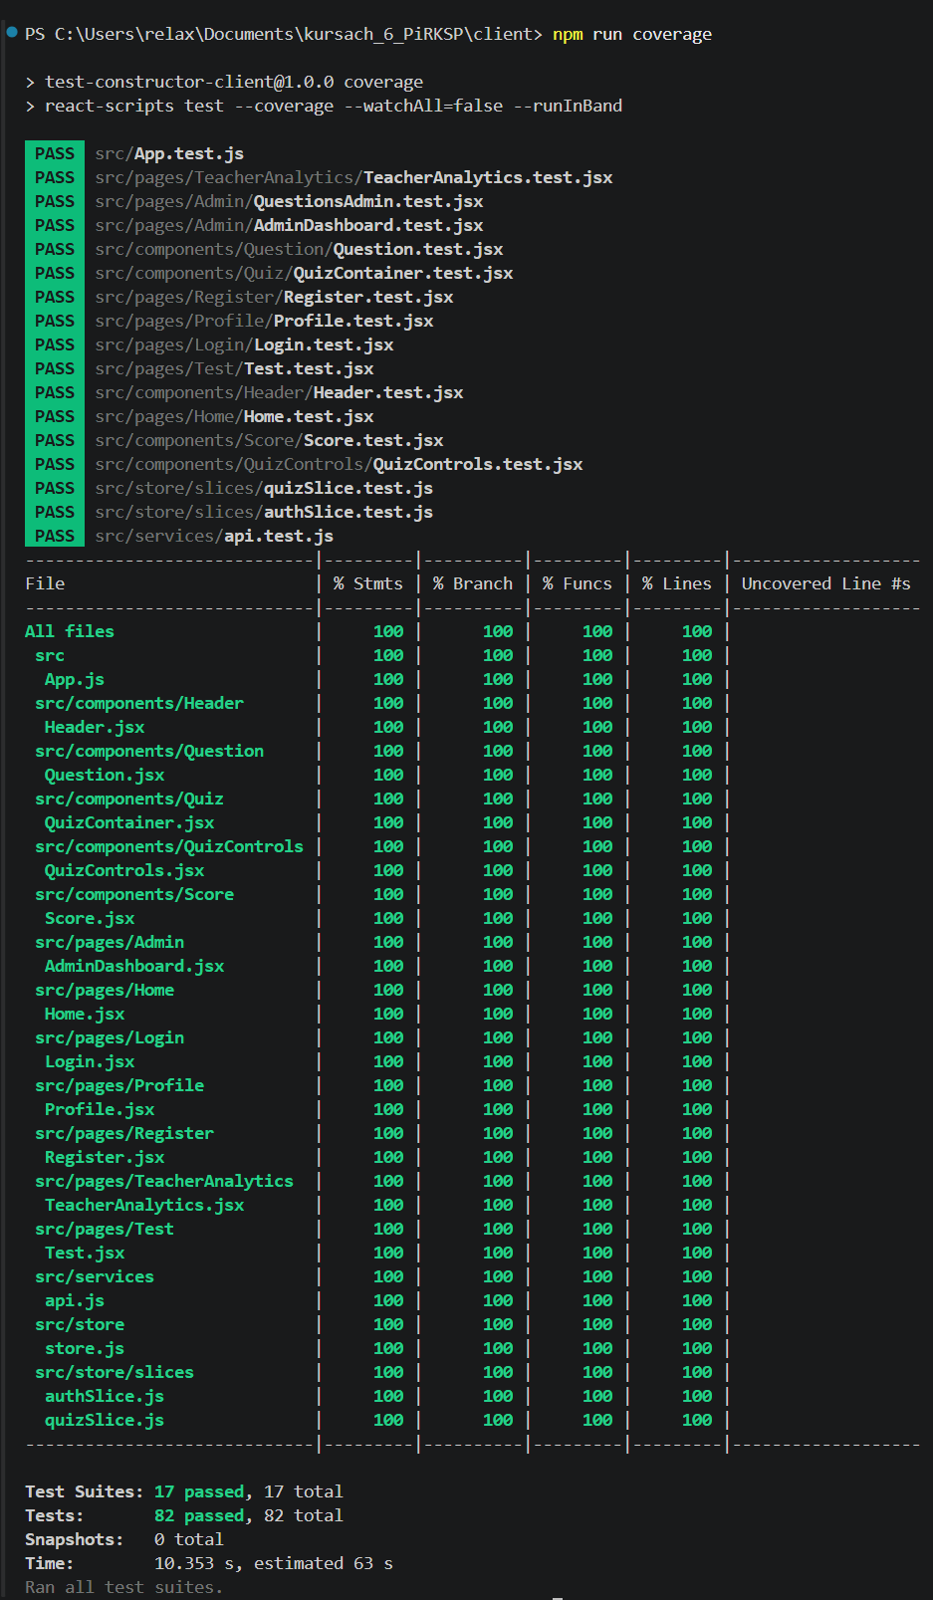
Рисунок 3.1 - Успешное выполнение компонентных тестов клиентской части
Backend-тесты используют Jest и Supertest. Проверяются маршруты авторизации, middleware auth, optionalAuth, role и validate, утилита grading, контроллеры тестов и результатов, административные операции, системные настройки, Swagger и healthcheck.
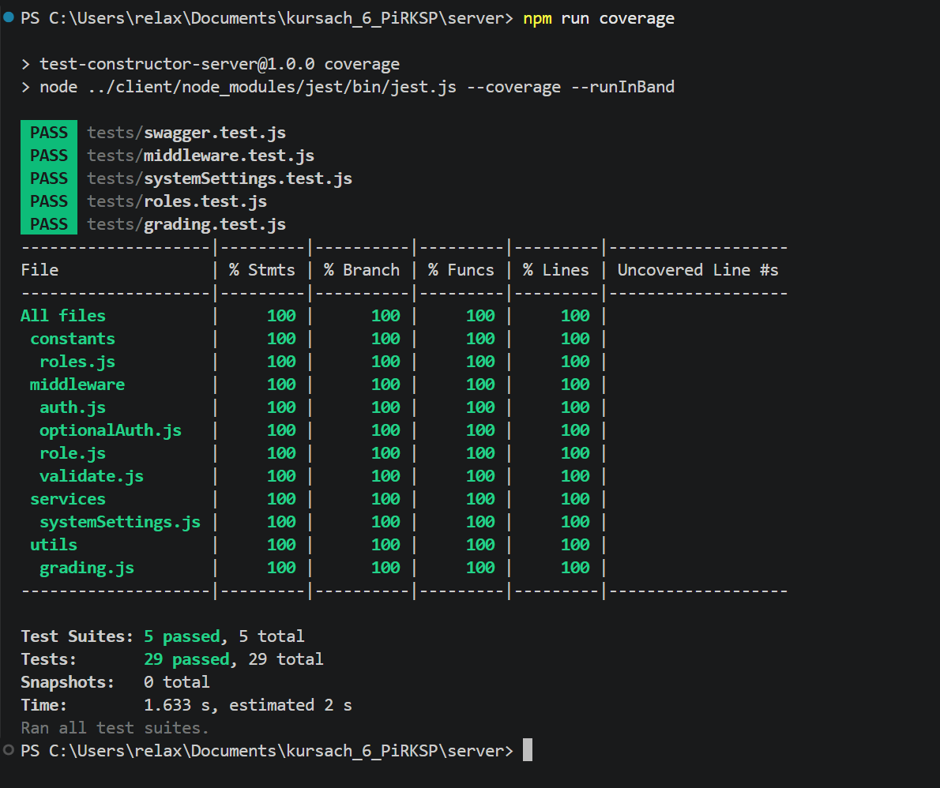
Рисунок 3.2 - Успешное выполнение тестов серверной части
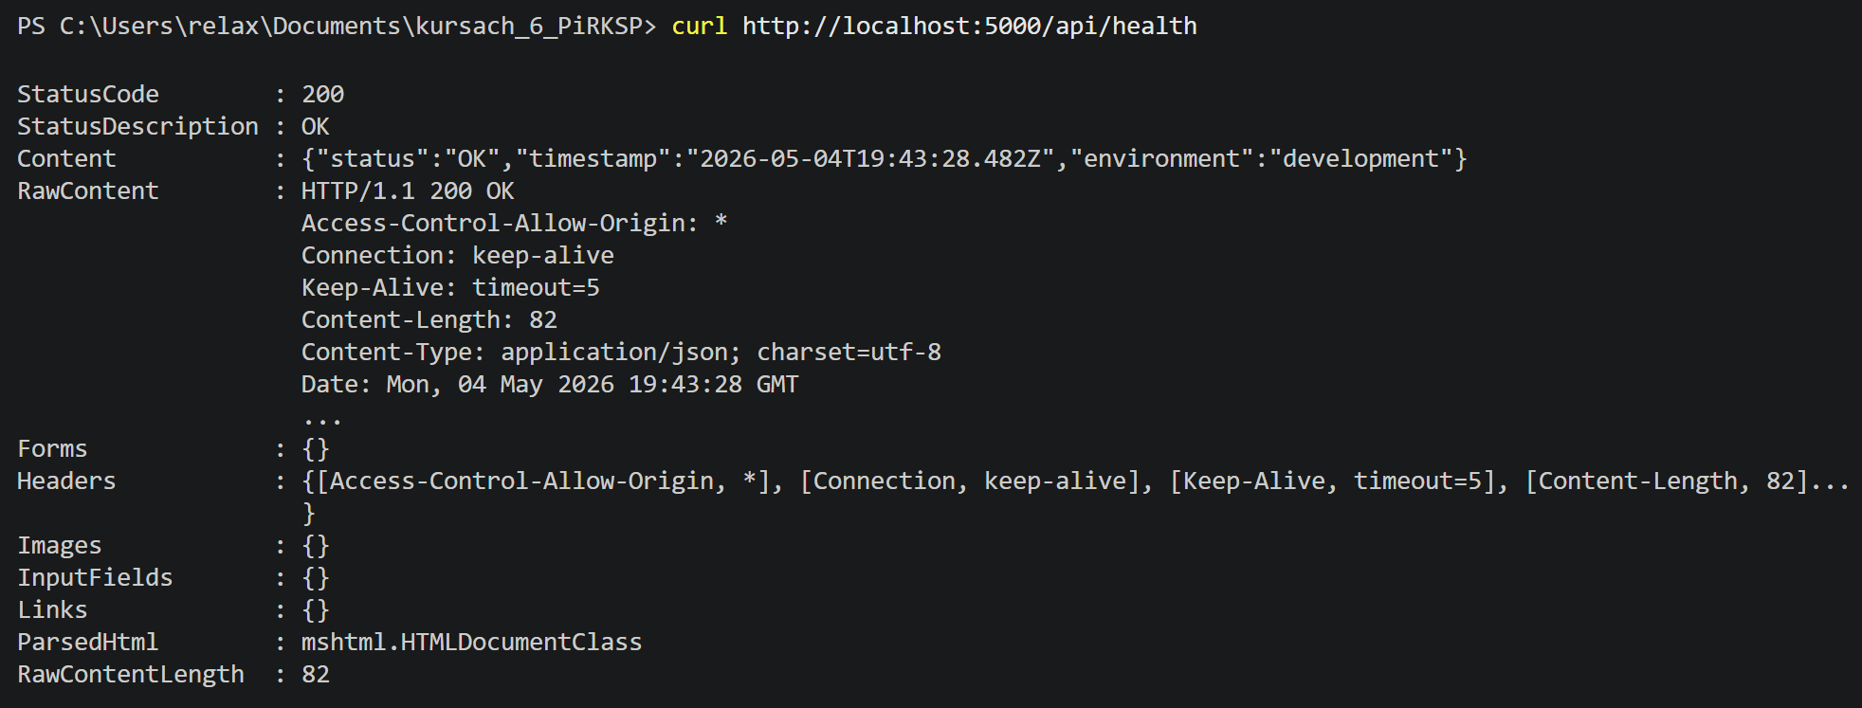
Рисунок 3.3 - Проверка healthcheck-маршрута backend
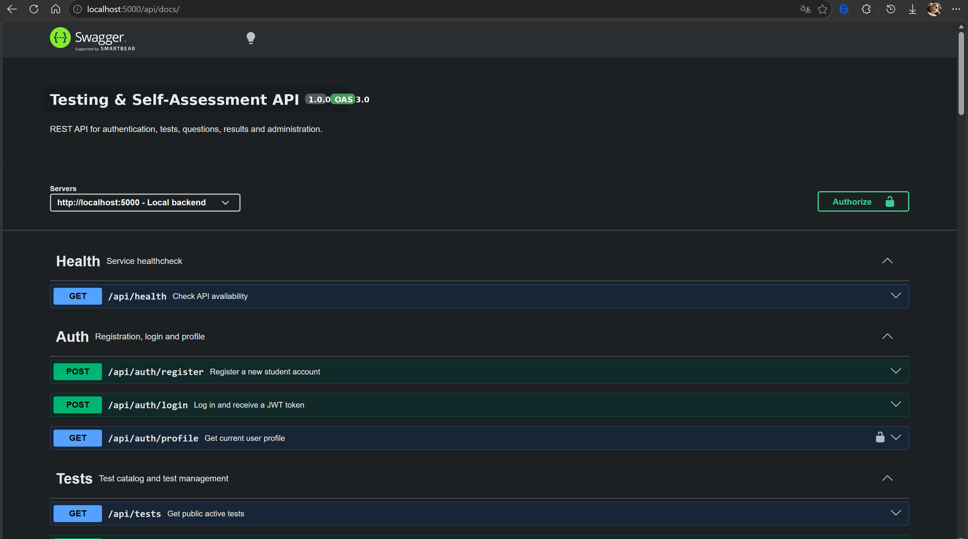
Рисунок 3.4 - Swagger-документация API
Фаззинг-тестирование API выполнялось с использованием некорректных payload, вредоносных строк, неправильных идентификаторов, попыток доступа с разными ролями и нестандартных значений. В результате проверялась устойчивость валидации и корректность статусов 400, 401, 403 и 404.
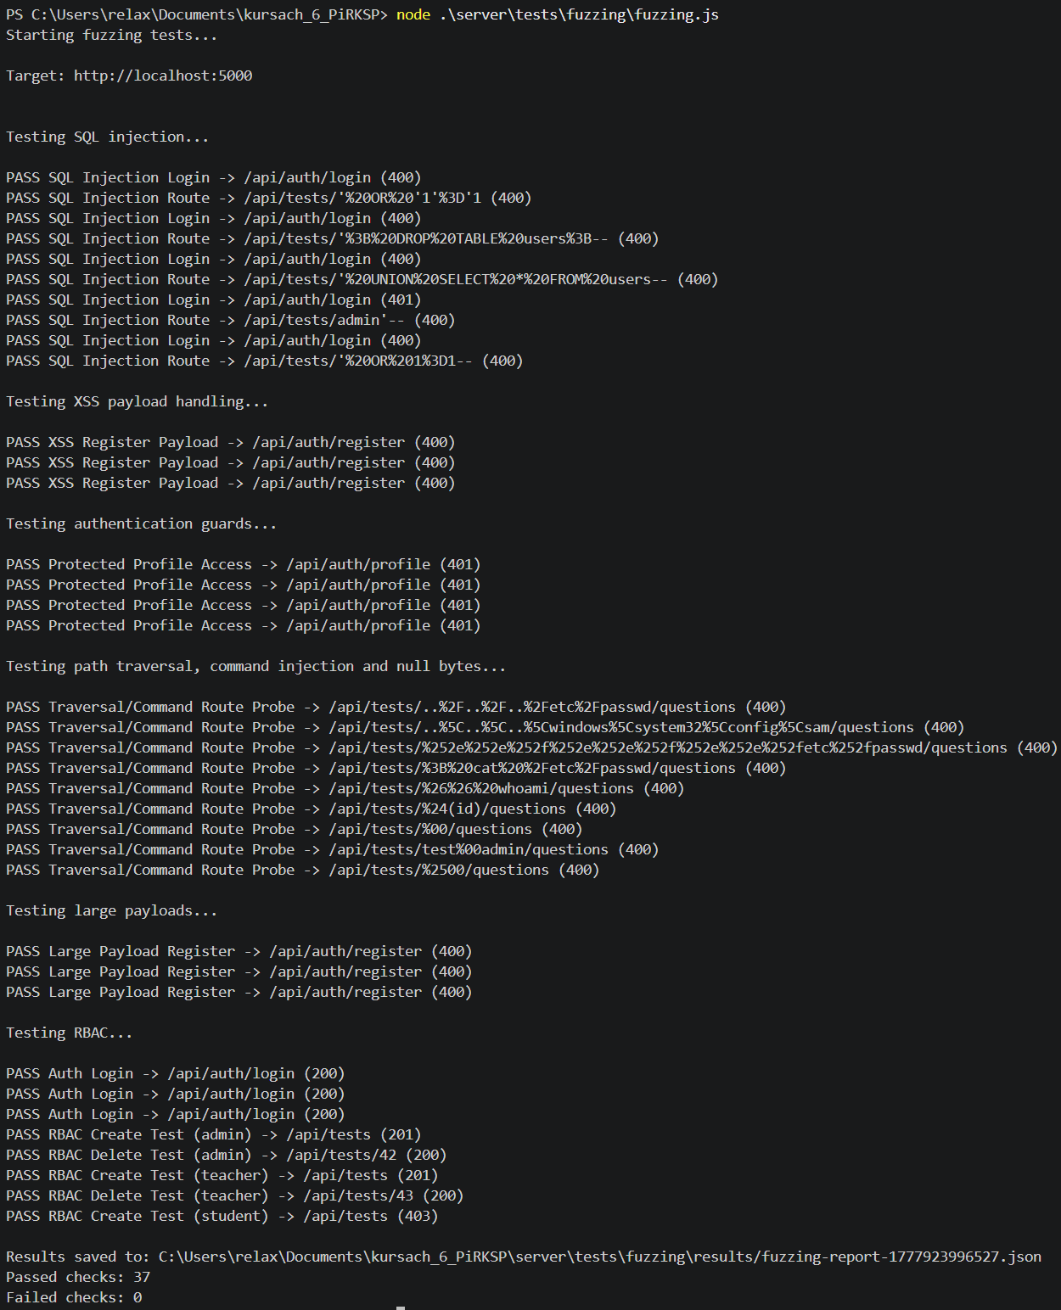
Рисунок 3.5 - Успешное выполнение фаззинг-тестирования API
Инфраструктурная проверка выполняется через GitHub Actions. Workflow запускается при push и pull request в main/master, а также вручную. Сначала устанавливаются зависимости client и server, затем запускаются тесты, после этого собирается Docker Compose stack и проверяются backend, frontend и Nginx.
CI/CD также предусматривает публикацию Docker-образов frontend и backend в Docker Hub. Для этого используются docker/build-push-action, секреты DOCKERHUB_USERNAME и DOCKERHUB_TOKEN, а образы получают теги latest и SHA текущего коммита.
Таблица 3.11 - Проверяемые сценарии тестирования
Группа тестов | Что проверяется | Инструменты
Авторизация | Регистрация, вход, профиль, ошибки валидации | Jest, Supertest, React Testing Library
Просмотр тестов | Загрузка списка и открытие карточки теста | React Testing Library, мок API
Прохождение теста | Ответы single/multiple/matching, расчёт результата | RTL, модуль grading.js
Повтор ошибок | Формирование набора неверных ответов без перезаписи результата | RTL, ручная проверка сценария
Управление тестами | Создание/редактирование тестов и вопросов разных типов | RTL, Supertest
Ролевая модель | Запрет доступа student к teacher/admin функциям | Supertest, middleware tests
Аналитика | Статистика теста, история результатов, экспорт PDF/Excel | Интеграционная проверка UI и API
Инфраструктура | Swagger, healthcheck, Docker Compose, CI/CD | Swagger tests, curl, docker compose, GitHub Actions
Фаззинг API | Нестандартные payload и проверка устойчивости endpoint | server/tests/fuzzing/fuzzing.js
Таблица 3.12 - Этапы CI/CD-пайплайна
Этап | Действие | Назначение
Checkout | Получение исходного кода из репозитория | Подготовка проекта к проверке
Setup Node.js | Установка Node.js 18 и настройка npm cache | Единая среда для frontend и backend
Install client | npm ci --prefix client | Установка зависимостей клиентской части
Install server | npm ci --prefix server | Установка зависимостей серверной части
Tests | npm test | Запуск автоматизированных тестов
Compose build | docker compose --env-file .env.example up -d --build | Сборка и запуск контейнеров
Backend healthcheck | curl http://localhost:5000/api/health | Проверка API-сервиса
Frontend check | curl http://localhost:3001 | Проверка клиентского приложения
Nginx proxy check | curl http://localhost/api/health | Проверка проксирования API через Nginx
Logs on failure | docker compose logs --tail=200 | Диагностика ошибок контейнеров
Cleanup | docker compose down -v | Остановка сервисов после проверки
Docker Hub publish | docker/build-push-action | Публикация backend и frontend образов
По результатам оценки приложение выполняет основные требования: разделяет пользователей по ролям, защищает операции изменения данных, автоматически проверяет ответы, сохраняет результаты, предоставляет аналитику, документирует API, запускается в Docker Compose и проходит автоматизированные проверки.
К сильным сторонам реализации относится разделение frontend и backend, явная модель ролей, повторная валидация данных на сервере, использование JSON-полей для разных типов вопросов, нормализация ответов перед проверкой, хранение результатов с длительностью прохождения и наличие экспортируемой аналитики.
К ограничениям текущей версии относится отсутствие отдельного журнала административных действий, ограниченный набор типов вопросов и отсутствие встроенного механизма резервного копирования базы данных. Эти ограничения не мешают базовой работе системы, но важны для дальнейшего развития.
Рекомендуемые направления развития: добавить вопросы с открытым ответом и ручной проверкой, реализовать импорт тестов из Excel, добавить журнал действий администратора, настроить резервное копирование PostgreSQL, расширить отчёты преподавателя, добавить и реализовать уведомления пользователя о назначенных тестах.

ЗАКЛЮЧЕНИЕ
В ходе работы разработано клиент-серверное веб-приложение «Система автоматизированного тестирования и самопроверки знаний». Система реализует полный цикл электронного контроля знаний: создание тестов, настройку вопросов разных типов, прохождение студентом, автоматическую проверку, сохранение результата и просмотр аналитики преподавателем.
Практическая часть выполнена на React, Node.js, Express.js и PostgreSQL. Реализованы JWT-аутентификация, ролевая модель, REST API, административные функции, экспорт отчётности, Swagger, healthcheck, Docker Compose и CI/CD. Работоспособность подтверждена компонентными, модульными, API- и фаззинг-тестами, а приложение подготовлено к развёртыванию в production-среде.

СПИСОК ИСПОЛЬЗОВАННЫХ ИСТОЧНИКОВ
- Фаулер М. Архитектура корпоративных программных приложений. - Москва: Вильямс, 2019. - 544 с.
- Richards M., Ford N. Fundamentals of Software Architecture: An Engineering Approach. - Sebastopol: O’Reilly Media, 2020. - 432 p.
- Fielding R. Architectural Styles and the Design of Network-based Software Architectures: Doctoral dissertation. - Irvine: University of California, 2000. - 162 p.
- React Documentation [Электронный ресурс]. - Режим доступа: https://react.dev/ (дата обращения: 20.05.2026).
- React Router Documentation [Электронный ресурс]. - Режим доступа: https://reactrouter.com/ (дата обращения: 20.05.2026).
- Redux Toolkit Documentation [Электронный ресурс]. - Режим доступа: https://redux-toolkit.js.org/ (дата обращения: 20.05.2026).
- Node.js Documentation [Электронный ресурс]. - Режим доступа: https://nodejs.org/ (дата обращения: 20.05.2026).
- Express.js Documentation [Электронный ресурс]. - Режим доступа: https://expressjs.com/ (дата обращения: 20.05.2026).
- Sequelize Documentation [Электронный ресурс]. - Режим доступа: https://sequelize.org/ (дата обращения: 20.05.2026).
- PostgreSQL Documentation [Электронный ресурс]. - Режим доступа: https://www.postgresql.org/docs/ (дата обращения: 20.05.2026).
- JSON Web Tokens [Электронный ресурс]. - Режим доступа: https://jwt.io/ (дата обращения: 20.05.2026).
- Swagger Documentation [Электронный ресурс]. - Режим доступа: https://swagger.io/docs/ (дата обращения: 20.05.2026).
- Render Documentation [Электронный ресурс]. - Режим доступа: https://render.com/docs (дата обращения: 20.05.2026).

